L’APE REMERCIE TOUS SES SPONSORS POUR LEUR PARTICIPATION AU LOTO DU 25 MARS 2018

Parc d’attractions et loisirs :
- Villeneuve Loubet : Le Bois des lutins, Canyon Forest, Pitchoun Forest, le Village des fous, Hight Tech to move
- Antibes: Lockout (escape game), ok wide, Marineland
- Mougins : Salto, Circus Party, Sport Beach
- Cannes : Fun City, Laser max06
- Fun Kart (Bar sur loup), le musée océanographique de Monaco, le parc Alpha Loup, la Réserve des Monts d’Azur, kiddy parc à Hyères, Odelvar et son pirates aventures, l’Alliance Riviera, OGC Nice, OM , le Cirque Arlette Gruss, Arena Production (Cirque Medrano), la piscine Nautipolis, Game Over à Nice, le Souterroscope de la grotte de Baume Obscure, , le Puy du fou, Escapade du Mercantour et les guides de haute montagne du Mercantour, le Victoria Golf de Valbonne
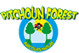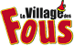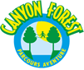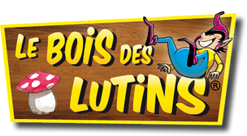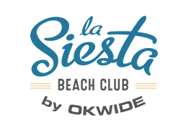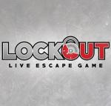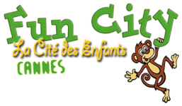
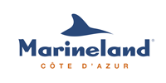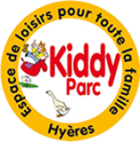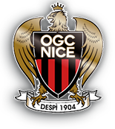

Les restaurants : l’Auberge du Clos de Pins et le Capuccino à Roquefort ; le 67, la pizzeria Vino Rocco, le bistrot du Clos, le restaurant le Clos st Pierre, l’hôtel du Clos au Rouret , Chouchou Pizza, Truck Addict et koh-Sushi à Opio, Le café de la Roseraie du Victoria Golf Club à Valbonne

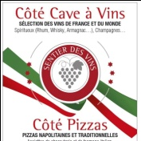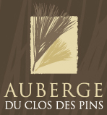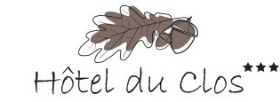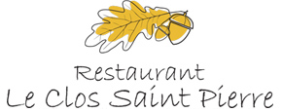

Les produits locaux et panier garnis : la Maison du Terroir du Rouret, Le traiteur « Maniffatore », le marchand bio, la boulangerie « Les délices de Roquefort » à Roquefort les Pins, « la Nouvelle Crémerie » à Châteauneuf de Grasse, la boulangerie » Dutto », « La maison Bottero » à Opio.

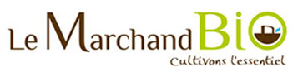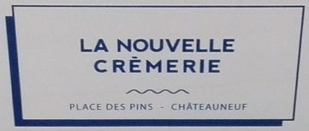

Les produits de beauté et les soins du corps : Fragonard, Roger Cavailles, la pharmacie du Rouret, la pharmacie d’Opio, l’institut Magali et Coiff’r au Rouret

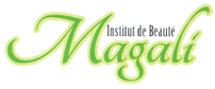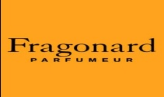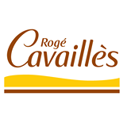

Les spectacles et culture : mairie du Rouret, théâtre de Grasse, cinéma « le pavillon bleu » à Roquefort les Pins, cinéma « Pathé » à Nice, Sud concerts, Arts et Livres à Grasse, le Parchemin à Opio, librairie Expression à Châteauneuf de Grasse

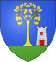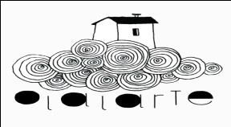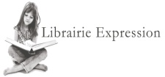

Les lots divers : Casino du Rouret, Carrefour Market Opio, Intermarché Roquefort les Pins, la Jardinerie Nova à Opio, Briconautes de Grasse, Initiatives, Rentrée discount, Bricorama du Rouret, Edition photoguy à Roquefort les pins, le Conseil Général, l’agence immobilière L’Adresse au Rouret, l’agence immobilière le cabinet Michel au Rouret, l’agence immobilière Century 21 à Opio, le garage Renault du Rouret, Alticoop à Nice, le coin fleury au Rouret et Cadeaux Malins à Opio

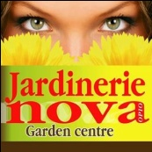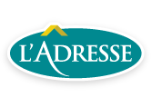

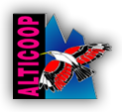

Ensemble, finançons les projets de nos enfants !

